PARAFIA CHRYSTUSA KRÓLA JEDYNEGO ZBAWICIELA ŚWIATA W SANDOMIERZU
UL. DOBKIEWICZA 6, 27-600 SANDOMIERZ

PRZYGOTOWANIE DZIECI DO PIERWSZEGO PEŁNEGO UCZESTNICTWA WE MSZY ŚWIĘTEJ

Należy dostarczyć Metrykę Chrztu dziecka, jeśli NIE BYŁO OCHRZCZONE W NASZEJ PARAFII oraz zgodę proboszcza miejsca zamieszkania na przyjęcie I Kom. Św.
w naszej parafii.

TERMIN I KOMUNII ŚW. – niedziela,
21 maja 2023 r., godz. 12.30
KONTAKT: Ks. Rafał Kucharski SAC tel. 697 932 564
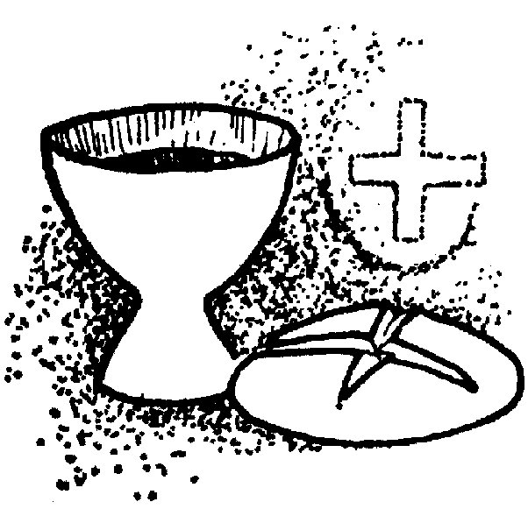

PRZYGOTOWANIE:
Dzieci uczestniczą w katechezie szkolnej i w niedzielnej Mszy Św. dla dzieci o godz. 12. 30 w naszej parafii.
W październiku uczestniczą w różańcu dla dzieci; w Adwencie uczestniczą we Mszach Św. tzw. Roratach dla dzieci; w Wielkim Poście w Drogach Krzyżowych.

Raz w miesiącu po Mszy Św. dzieci i rodzice uczestniczą
w krótkim spotkaniu formacyjnym.
→ 25 września 2022 po Mszy Św. krótkie spotkanie organizacyjne i katecheza na temat:
„Z Maryją przygotowujemy się do spotkania z Panem Jezusem” oraz poświęcenie i wręczenie dzieciom różańców.
→ 6 listopada 2022 po Mszy Św. krótka katecheza na temat: „Święci wzorem do naśladowania”.
→ 11 grudnia 2020 po Mszy Św. krótka katecheza na temat: „Medalik symbolem naszej wiary” oraz poświecenie i wręczenie medalików.
→ 8 stycznia 2023 po Mszy Św. krótka katecheza na temat: „Książeczka do modlitwy naszym modlitewnikiem” oraz wręczenie książeczek do modlitwy.
→ 19 lutego 2023 po Mszy Św. krótka katecheza na temat: „Pan Jezus światłem naszego życia”.
→ 5 marca 2023 po Mszy Św. krótka katecheza na temat: „Krzyż znakiem miłości Pana Boga” (nauka śpiewu).
→ 16 kwietnia 2023 po Mszy Św. nabożeństwo: „Przepraszamy Pana Boga i bliźnich” oraz podział funkcji (wierszyki, czytania, psalm, podziękowania, nauka śpiewu)
→ 14 maja 2023 po Mszy Św. nauka śpiewu i przygotowanie do spowiedzi.
→ od 15 maja do 19 maja 2023 po Mszy o godz. 18.00 próby generalne. Obecność obowiązkowa!!!
→ 20 maja 2023 godz. 16.00 – Nabożeństwo Odnowienia Przyrzeczeń Chrzcielnych i pierwsza Spowiedź Święta!
→ 21 MAJA 2023 godz. 12.30 Uroczystość I Komunii Świętej.
→ od 22 maja do 27 maja 2021 - tzw. Biały Tydzień – Msza Święta o godz. 18.00.

